抓分卷限时热练七
一、 单项选择题：共10题，每题4分，共40分．每题只有一个选项最符合题意．
1. 对于光的认识，下列说法中正确的是( )
A. 光不容易观察到衍射现象是因为光的速度太大
B. 偏振光可以是横波，也可以是纵波
C. 照相机镜头的偏振滤光片可使水下影像清晰
D. 雨后路面上的油膜呈现彩色，是光的折射现象
2. 下列说法中正确的是( )
A. 晶体一定具有规则的形状且有各向异性的特征
B. 摩尔质量为M(kg/mol)、密度为ρ(kg/m³)的1 m³的铜所含原子数为 (阿伏加德罗常数为N_{A})
C. 原子核的结合能越大，原子核中的核子结合得越牢固，原子核越稳定
D. 布朗运动就是液体分子的无规则运动
3. 某同学做测定玻璃的折射率的实验，操作时将玻璃砖的界线aa′、bb′画好后误用了另一块宽度稍窄的玻璃砖，如图所示．实验中除仍用原界线外，其余操作都正确，则测得的玻璃砖的折射率将( )
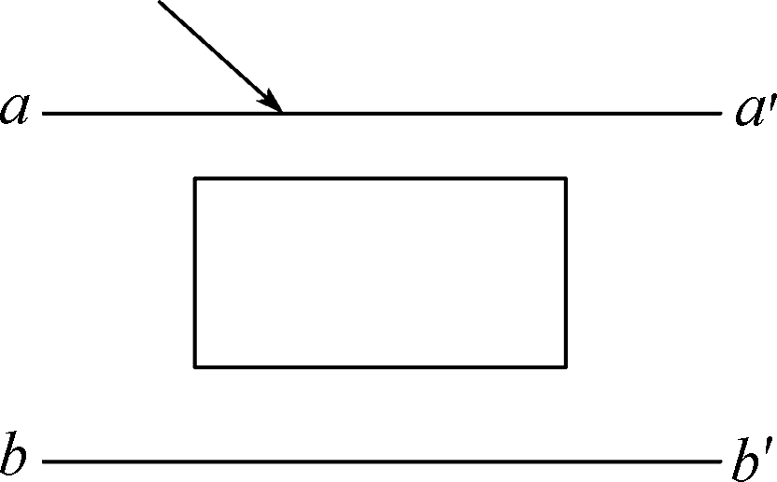
A. 偏大 B. 偏小
C. 不影响结果 D. 不能确定
4. 2020年11月24日04时30分“嫦娥五号”发射成功，进行月球表面月壤样本的采集．关于“嫦娥五号”月球探测器，下列说法中正确的是( )
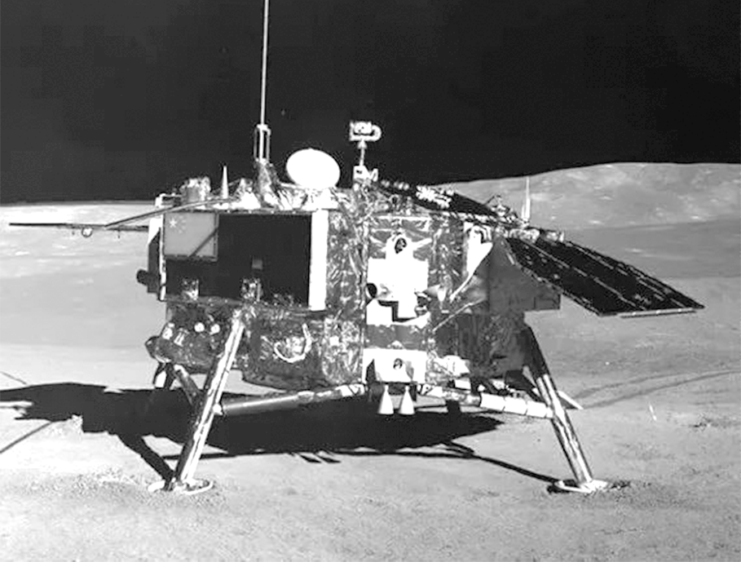
A. 飞离地球时，受地球的引力越来越大
B. 在近月圆形轨道运行时，不受月球的引力作用
C. 在近月圆形轨道运行时，探测器内物体处于完全失重状态
D. 从地球上发射时，发射速度要大于11.2km/s
5. 如图所示为氢原子的能级示意图，已知可见光光子能量范围为1.63～3.10 eV.若一群氢原子处于n＝4能级，则下列说法中正确的是( )
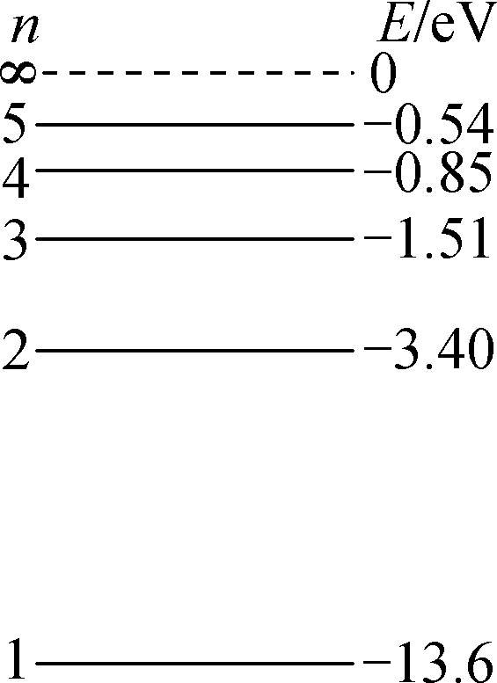
A. 这群氢原子自发向低能级跃迁时能辐射出4种不同频率的光子
B. 氢原子从n＝4能级向n＝3能级跃迁过程中发出的光为可见光
C. 用能量为0.40 eV的光子轰击该群氢原子，可以使氢原子受激发而跃迁到n＝5能级上
D. 氢原子从n＝4能级向n＝2能级跃迁过程中发出的光照射逸出功为2.3 eV的金属钠，能使金属钠发生光电效应
6. 如图所示，在带正电的导体球A正下方放置接地的水平导体板B，在AB间一个液滴C恰好能静止于P点，B保持不动．若将球A竖直向上远离B板移动一段距离，则( )
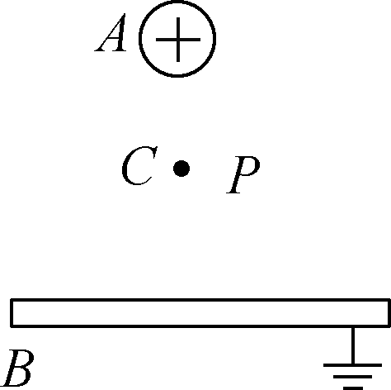
A. 液滴仍然保持静止
B. 液滴竖直向下运动
C. A球的电势保持不变
D. A球与B板间电势差会减小
7. 如图所示，边长为L的正方形单匝线圈abcd，电阻为R，在其内切圆内存在垂直于纸面向里的匀强磁场，磁感应强度B的大小随时间t变化的函数关系式为B＝kt，k>0且为定值．则感应电流方向和大小分别为( )
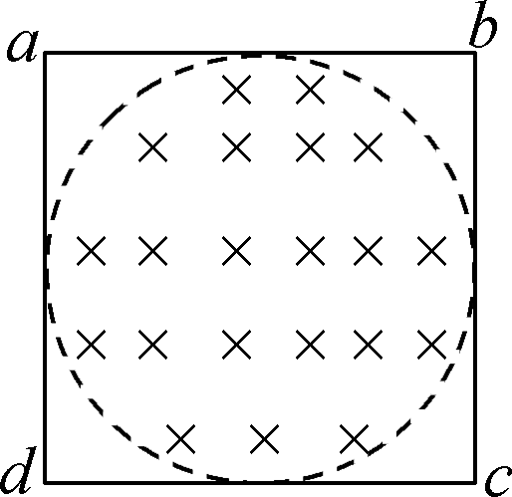
A. 电流方向为abcda(顺时针)，大小为
B. 电流方向为adcba(逆时针)，大小为
C. 电流方向为abcda(顺时针)，大小为
D. 电流方向为adcba(逆时针)，大小为
8. 如图甲所示，理想变压器的原、副线圈匝数比n₁∶n₂＝10∶1，L₁和L₂是相同型号的白炽灯，L₁与电容器C串联，L₂与带铁芯的线圈L串联，V为理想交流电压表．当原线圈接有如图乙所示的正弦交变电压时，电路稳定后，两只灯泡的亮度相同，则( )
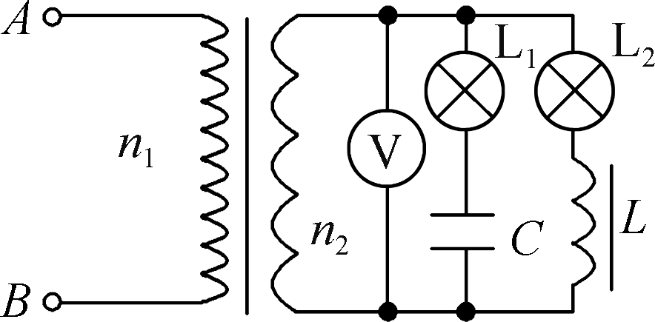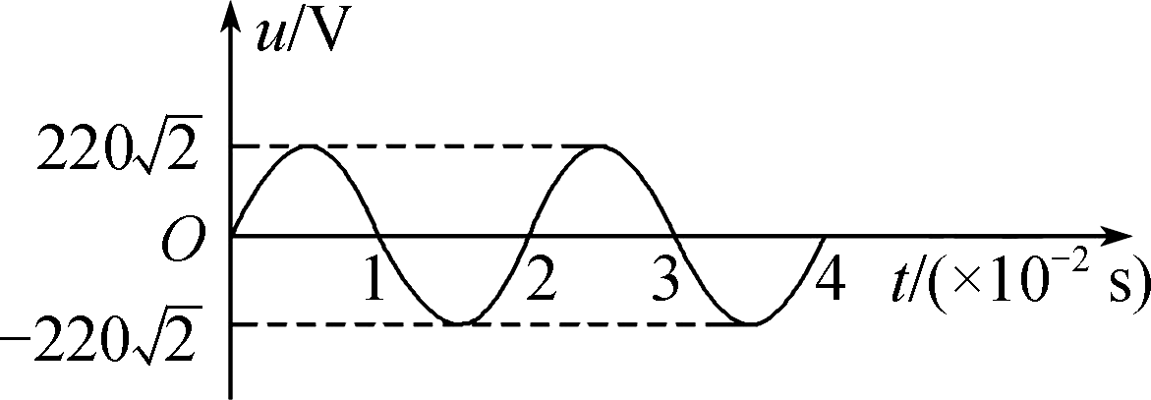
甲 乙
A. 与副线圈并联的电压表在t＝1×10^{－2} s时的示数为0
B. 与副线圈并联的电压表在t＝0.5×10^{－2} s时的示数为22 V
C. 当原线圈所接正弦交变电压的频率变为100 Hz时，灯泡L₁变亮，灯泡L₂变暗
D. 当原线圈所接正弦交变电压的频率变为100 Hz时，灯泡L₁变暗，灯泡L₂变亮
9. 图甲为一列简谐横波在某一时刻的波形图，图乙为介质中x＝2 m处的质点P以此时刻为计时起点的振动图像，质点Q的平衡位置位于x＝3.5 m处．下列说法中正确的是( )
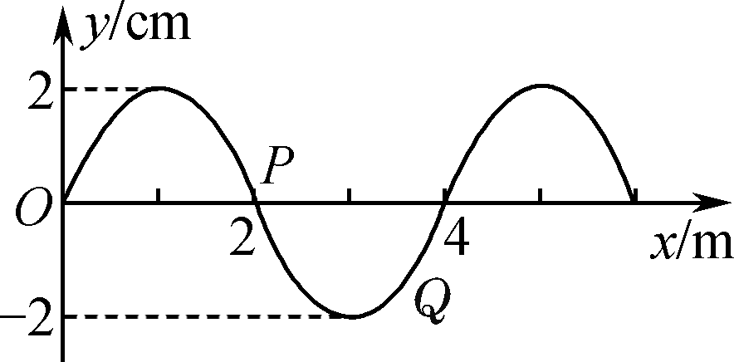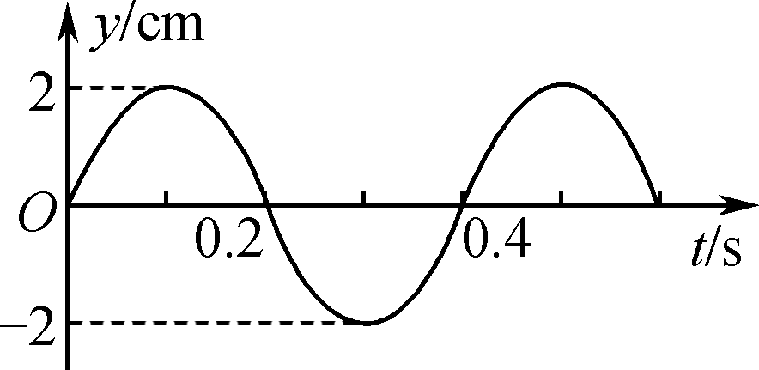
甲 乙
A. 这列波的传播速度可能是20m/s
B. 这列波沿x轴负方向传播
C. t＝0.1 s时，质点Q正通过平衡位置向上振动
D. t＝0.7 s时，质点P的加速度大于质点Q的加速度
10. 螺旋千斤顶由带手柄的螺杆和底座组成，螺纹与水平面夹角为α，如图所示．水平转动手柄，使螺杆沿底座的螺纹槽(相当于螺母)缓慢旋进而顶起质量为m的重物，如果重物和螺杆可在任意位置保持平衡，称为摩擦自锁．能实现自锁的千斤顶，α的最大值为α₀.现用一个倾角为α₀的千斤顶将重物缓慢顶起高度h后，向螺纹槽滴入润滑油使其动摩擦因数μ减小，重物回落到起点．假定最大静摩擦力等于滑动摩擦力，不计螺杆和手柄的质量及螺杆与重物间的摩擦力，转动手柄不改变螺纹槽和螺杆之间的压力．下列说法中正确的是( )
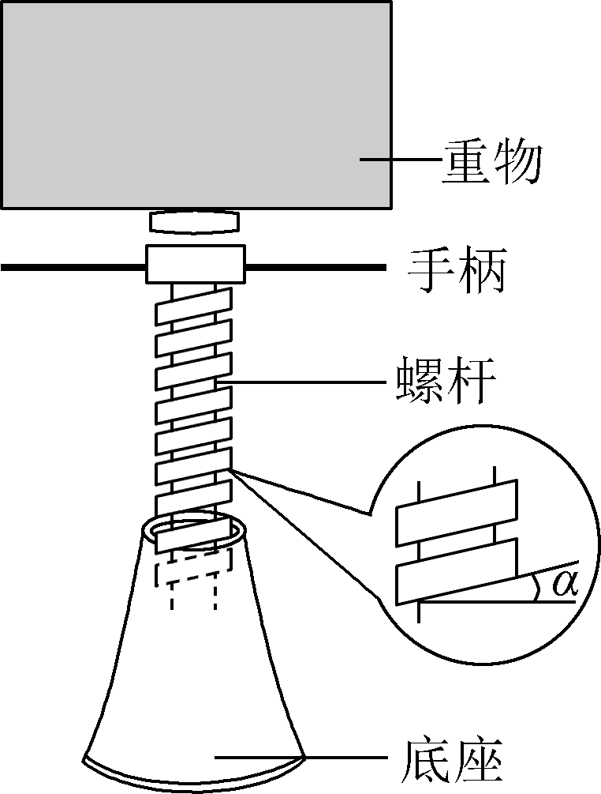
A. 实现摩擦自锁的条件为tan α≥μ
B. 下落过程中重物对螺杆的压力等于mg
C. 从重物开始升起到最高点摩擦力做功为mgh
D. 从重物开始升起到最高点转动手柄做功为2mgh
二、 非选择题
11. (15分)如图所示，用“碰撞实验器”可以探究碰撞中的不变量．实验时先让质量为m₁的入射小球从斜槽轨道上某一固定位置S由静止开始滚下，从轨道末端O点水平抛出，落到与轨道O点连接的倾角为θ的斜面上，记下小球与斜面第一次碰撞留下的落点痕迹．再把质量为m₂的被碰小球放在斜槽轨道末端，让入射小球仍从位置S由静止滚下，与被碰小球碰撞后都落到斜面上，记下两小球与斜面第一次碰撞留下的落点痕迹．M、P、N为三个落点的位置(不考虑小球在斜面上的多次碰撞)．
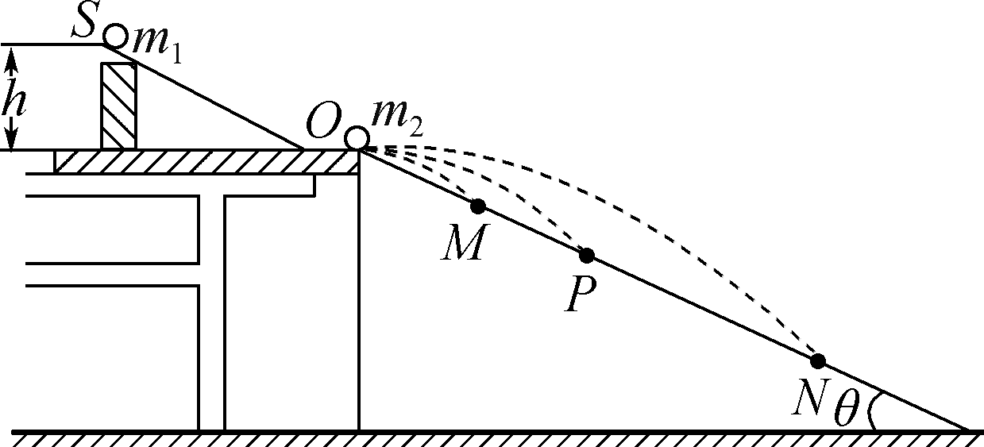
(1) 实验中，直接测定小球碰撞前后的速度是不容易的．但是，可以通过仅测量________，间接地解决这个问题．
A. 小球开始释放的高度h
B. 斜面的倾角θ
C. O点与各落点的距离L_{OM}、L_{OP}、L_{ON}
(2) 以下提供的测量工具中，本实验必须使用的是________．
A. 刻度尺 B. 天平
C. 量角器 D. 秒表
(3) 关于本实验，下列说法中正确的是________．
A. 斜槽轨道必须光滑，且入射小球每次释放的初位置相同
B. 斜槽轨道末端必须水平
C. 为保证入射球碰后沿原方向运动，应满足入射球的质量等于被碰球的质量
(4) 在实验误差允许范围内，若满足关系式________________________，则可以认为两球碰撞前后总动量守恒．若该碰撞是弹性碰撞，还应满足的关系式为________________________．[用m₁、m₂及(1) 中所选择的测量物理量字母表示]
12. (8分)如图所示，粗细均匀的U形玻璃管竖直放置，左管口封闭，右管开口，管中一段水银在左管中封闭一段空气柱，空气柱长为6 cm，右管中水银液面离管口高度为4 cm，已知大气压强为76 cmHg，环境温度为300 K.
(1) 若将环境温度降低，使左右管中水银面相平，则环境的温度应降为多少？(答案保留一位小数)
(2) 若从右管口推入一个活塞，活塞与玻璃管内壁气密性好，缓慢推动活塞，使玻璃管两边水银面相平，则活塞在玻璃管中移动的距离为多少？(答案保留两位小数)
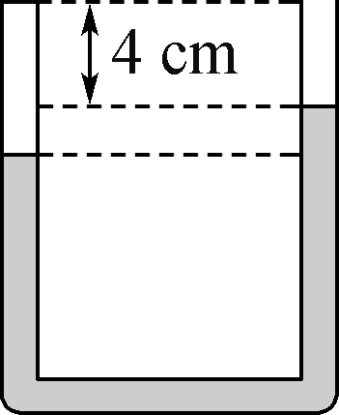

13. (16分)如图所示，CEG、DFH是两条足够长的、水平放置的平行金属导轨，导轨间距为L，在CDFE区域存在垂直于导轨平面向上的有界匀强磁场，磁感应强度大小为B，导轨的右端接有一阻值为R的电阻，左端与光滑弯曲轨道MC、ND平滑连接．现将一阻值为R，质量为m的导体棒从弯曲轨道上h高处由静止释放，导体棒最终恰停在磁场的右边界EF处．金属导轨电阻不计，EF左侧导轨光滑，右侧导轨粗糙，与导体棒间动摩擦因数为μ.建立原点位于磁场左边界CD、方向沿导轨向右的坐标轴x，已知导体棒在有界磁场中运动的速度随位移均匀变化，即满足关系式v＝v₀－x，v₀为导体棒进入有界磁场的初速度．
(1) 求有界磁场区域的宽度d.
(2) 求导体棒运动到x＝加速度a.
(3) 若导体棒从弯曲轨道上4h高处由静止释放，求导体棒最终的位置坐标x和这一过程中导体棒上产生的热量Q.
